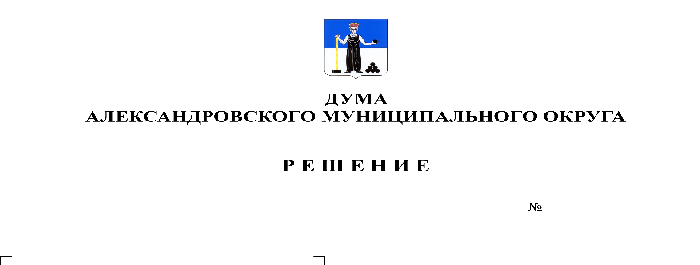
О принятии Положения о порядке заслушивания Думой Александровского муниципального округа ежегодных отчетов главы муниципального округа – главы администрации Александровского муниципального округа
82
27.02.2020

В соответствии с пунктом 11.1 статьи 35 Федерального закона от 06.10.2003 г. № 131-ФЗ «Об общих принципах организации местного самоуправления в Российской Федерации», пунктом 9 части 7 статьи 21 Устава Александровского муниципального округа, Дума Александровского муниципального округа
решает:
1. Принять прилагаемое Положение о порядке заслушивания Думой Александровского округа ежегодных отчетов главы муниципального округа – главы администрации Александровского муниципального округа.
2. Признать утратившими силу решения Земского Собрания Александровского муниципального района:
- от 23.06.2011 г. № 315 «О принятии Положения о порядке заслушивания Земским Собранием Александровского муниципального района ежегодных отчетов главы Александровского муниципального района»;
- от 16.08.2012 г. № 441 «О внесении изменений в решение Земского Собрания Александровского муниципального района Пермского края от 23.06.2011 № 315 "О принятии Положения о порядке заслушивания Земским Собранием Александровского муниципального района ежегодных отчетов главы Александровского муниципального района"»;
- от 29.05.2014 г. № 91 «О внесении изменений в решение Земского Собрания Александровского муниципального района Пермского края от 23.06.2011 № 315 "О принятии Положения о порядке заслушивания Земским Собранием Александровского муниципального района ежегодных отчетов главы Александровского муниципального района"».
3. Опубликовать настоящее решение в газете «Боевой путь» и разместить на официальном сайте aleksraion.ru.
4. Настоящее решение вступает в силу со дня его официального опубликования.

Председатель Думы
Александровского муниципального округа М.А. Зимина

Исполняющий полномочия
главы муниципального округа
– главы администрации Александровского
муниципального округа С.В. Богатырева

Приложение

к решению Думы Александровского

муниципального округа

от _27.02.2020_ № _82_

ПОЛОЖЕНИЕ
о порядке заслушивания Думой Александровского муниципального округа ежегодных отчетов главы муниципального округа – главы
администрации Александровского муниципального округа

1. Общие положения

1.1. Настоящее Положение устанавливает порядок заслушивания Думой Александровского муниципального округа ежегодных отчетов главы муниципального округа – главы администрации Александровского муниципального округа (далее – главы округа) о результатах своей деятельности и о результатах работы местной администрации, в том числе о решении вопросов, поставленных Думой Александровского муниципального округа (далее – Дума округа).
1.2. Настоящее Положение разработано в целях реализации исключительного полномочия Думы округа по контролю за исполнением органами местного самоуправления и должностными лицами местного самоуправления полномочий по решению вопросов местного значения, установленного пунктом 9 части 10 статьи 35 Федерального закона от 06.10.2003 г. № 131-ФЗ «Об общих принципах организации местного самоуправления в Российской Федерации».
1.3. Представление отчета главой округа в Думу округа осуществляется в соответствии с частью 11.1 статьи 35, частью 5.1 статьи 36 Федерального закона от 06.10.2003 г. № 131-ФЗ «Об общих принципах организации местного самоуправления в Российской Федерации» и настоящим Положением.

2. Представление, форма и содержание отчетов

2.1. Отчет предоставляется в Думу округа главой округа ежегодно и рассматривается на заседании Думы округа не позднее 1 июля года, следующего за отчетным. Датой представления отчета считается день регистрации поступивших в аппарат Думы округа документов и материалов.
2.2. Форма представления отчета – на бумажном и электронном носителях.
2.3. Отчет должен содержать полную информацию за предшествующий отчету календарный год о результатах деятельности главы округа и администрации Александровского муниципального округа, в том числе о решении вопросов, поставленных Думой округа.
2.4. Отчет должен включать краткую информацию:
2.4.1. о результатах социально-экономического развития Александровского муниципального округа с оценкой положительной и отрицательной динамики;
2.4.2. о достигнутых результатах в рамках реализации документов стратегического планирования Александровского муниципального округа;
2.4.3. о решении главой округа и администрацией округа вопросов местного значения в соответствии с полномочиями, установленными Федеральным законом от 06.10.2003 г. № 131-ФЗ «Об общих принципах организации местного самоуправления в Российской Федерации»;
2.4.4. о решении вопросов, поставленных Думой округа в течение отчетного периода;
2.4.5. о решении выявленных проблем в году, предшествующем отчетному, выполнении (невыполнении) мероприятий по их решению;
2.4.6. об исполнении бюджета за отчетный период.
2.5. В качестве комментария к отчетам могут быть приложены презентационные материалы, слайды, таблицы, мониторинговые исследования, иллюстрации.
2.6. Непредставление отчета является основанием для неудовлетворительной оценки Думой округа деятельности главы округа.

3. Процедура рассмотрения и заслушивания отчетов

3.1. До заслушивания отчета на очередном заседании Думы округа отчет, представленный главой округа в соответствии с требованиями раздела 2 настоящего Положения, предварительно рассматривается на заседаниях постоянно действующих депутатских комитетах Думы округа.
3.2. По итогам рассмотрения отчета депутатскими комитетами формируется перечень вопросов, требующих выяснения, и в обобщенном виде направляется главе округа для проработки и последующего разъяснения при заслушивании отчета на очередном заседании Думы округа.
3.3. Заслушивание отчета главы округа производится в форме доклада на открытом заседании Думы округа, на которое могут приглашаться депутаты Законодательного Собрания Пермского края, представители Администрации губернатора Пермского края, аппарата Законодательного Собрания Пермского края, органов местного самоуправления Александровского муниципального округа, а также руководители предприятий, организаций и учреждений, представители общественных организаций и средств массовой информации.
3.4. Продолжительность отчета главы округа на открытом заседании Думы округа составляет не более 1 (одного) часа и может сопровождаться презентацией, содержащей ответы на вопросы депутатов, поступившие в процессе рассмотрения отчета на заседаниях депутатских комитетов.
3.5. Депутаты Думы округа и присутствующие вправе задавать вопросы главе округа, высказывать свое мнение о его деятельности и деятельности администрации округа.
3.6. После заслушивания на заседании Думы округа отчет главы округа подлежит обязательному опубликованию в газете «Боевой путь» и размещению на официальном сайте.
3.7. В случае отсутствия главы округа на заседании Думы округа заслушивание отчета переносится на следующее заседание Думы округа.

4. Принятие решений и критерии оценки
деятельности должностных лиц

4.1. В результате заслушивания отчета главы округа дается оценка деятельности главы: «удовлетворительная» или «неудовлетворительная».
4.2. Решение об оценке деятельности главы округа за отчетный период считается принятым, если за него путем открытого голосования проголосовало большинство депутатов от установленной численности депутатов Думы округа.
4.3. Оценка деятельности главы округа принимается с учетом:
4.3.1. результатов социально-экономического развития Александровского муниципального округа;
4.3.1. результатов решения вопросов местного значения, закрепленных в статье 16 Федерального закона от 06.10.2003 г. № 131-ФЗ «Об общих принципах организации местного самоуправления в Российской Федерации»;
4.3.2. результатов, достигнутых при реализации документов стратегического планирования Александровского муниципального округа;
4.3.3. исполнения решений Думы округа;
4.3.4. результатов исполнения бюджета Александровского муниципального округа.
4.4. «Неудовлетворительная» оценка деятельности главы округа, данная два раза подряд, влечет за собой ответственность, предусмотренную пунктом 3 части 2 статьи 74.1 Федерального закона от 06.10.2003 г. № 131-ФЗ «Об общих принципах организации местного самоуправления в Российской Федерации».
4.5. Решение Думы округа об утверждении отчета может содержать поручения и рекомендации Думы округа, адресованные главе округа в рамках реализации полномочий по решению вопросов местного значения, предусмотренных Федеральным законом от 06.10.2003 г. № 131-ФЗ «Об общих принципах организации местного самоуправления в Российской Федерации», законодательством Пермского края, Уставом Александровского муниципального округа, нормативными правовыми актами Александровского муниципального округа.
4.6. Поручения и рекомендации Думы округа, указанные в решении, подлежат обязательному рассмотрению и исполнению главой округа. О результатах рассмотрения поручений и рекомендаций глава округа обязан уведомить Думу округа в письменной форме в сроки, указанные в решении, а в случае, если срок в решении не указан – в течение одного месяца.

5. Контроль и ответственность

5.1. Контроль за соблюдением настоящего Положения осуществляется Думой округа.
5.2. Ответственность за нарушение настоящего Положения определяется в соответствие с действующим законодательством Российской Федерации.

